
Nome: Erick Rodolfo Galiza cirqueira dos santos
Nasc: 18/07/2008
Data exame: 31/07/2025
Solicitante: Dra. Andreia Fernandes

LAUDO RADIOGRÁFICO
Impressão Diagnóstica: Panorâmica;
18,28,38,48- Em desenvolvimento intra ósseo, com 1/3 de raiz formada
22- Aparente Lesão de cárie na face (D)
Observação
- Recomenda-se radiografias interproximais para melhor pesquisa de cáries
- Recomenda-se radiografias periapicais para melhor avaliação das regiões de incisivos superiores e inferiores
- Este laudo não deve ser interpretado de modo conclusivo, devendo ser sempre analisado em conjunto com os demais dados clínicos e laboratoriais, além de eventuais exames prévio e/ou subsequentes.

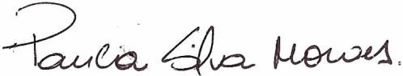
Drª Paula Silva Moraes
Radiologista e Imaginologista
Cirurgião Dentista - CROBA 10506

